**《支撑跳跃：跳上成跪撑—向前跳下》学程拓展**

**亲爱的同学们，通过和老师视频学习，我想你们已经掌握支撑跳跃的动作，做到了敢跳、会跳、爱跳。在课后复习动作的同时还可以挑战自我，选择不同方式的跳下（如挺身、分腿、转体，屈腿、跳下接前滚翻等），居家练习时一定注意安全，学会自我保护。为了能更有效提高技术动作，开阔眼界，老师给你们提供了网站视频，你们可以继续深入学习，尝试自行研发新动作和新方法。**

**一、可参考相关指导书籍进行练习：**

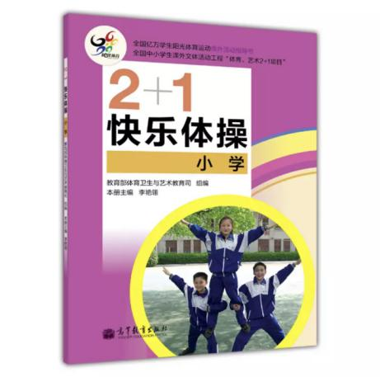 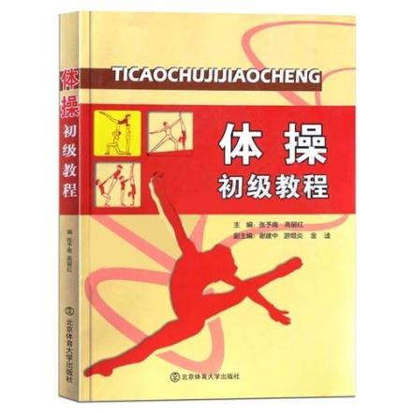

**《2+1快乐体操》 《体操初级教程》**

**二、可参考以下链接中视频进行练习：**

**1.**<https://haokan.baidu.com/v?vid=10369151772451373530&pd=bjh&fr=bjhauthor&type=video>

**2.**<https://haokan.baidu.com/v?vid=5838677594119949689&pd=bjh&fr=bjhauthor&type=video>